# 用Jmeter录制APP接口

## 配置网络代理服务器

打开IE 浏览器选项，这是系统默认的IE 11的截图

* 打开浏览器点击右上角的设置图标，选择 【Internet选项】

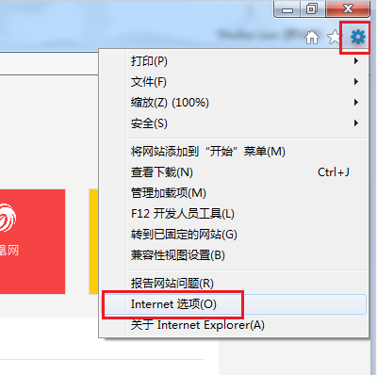

* 在【Internet选项】中，打开【连接】菜单栏，选择【局域网设置】

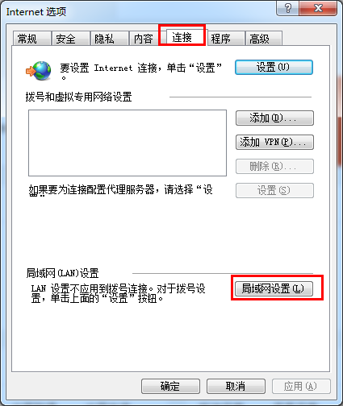

* 配置代理服务器地址和端口

勾选【对于本地地址不使用代理服务器】

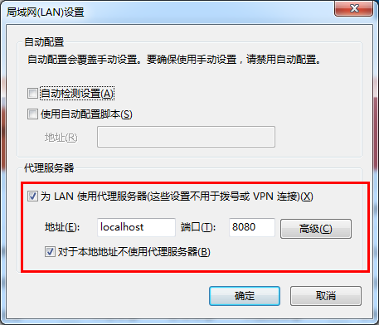

* 确认本机 8080代理端口没有被占用.如果被占用，要选择其他的。

如果配置的端口是其他，请确认没有被占用.

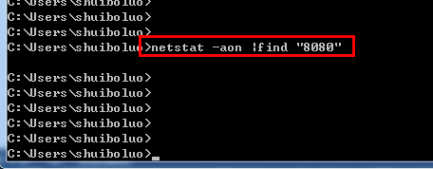

Windows系统命令： netstat –aon |find “8080”

上图表示执行后没有被占用的结果显示

## 配置手机网络代理

* 进入手机设置
* 填写代理主机名和端口,主机名也就是上面主机的IP地址。
* 重新开启WLAN并连接上

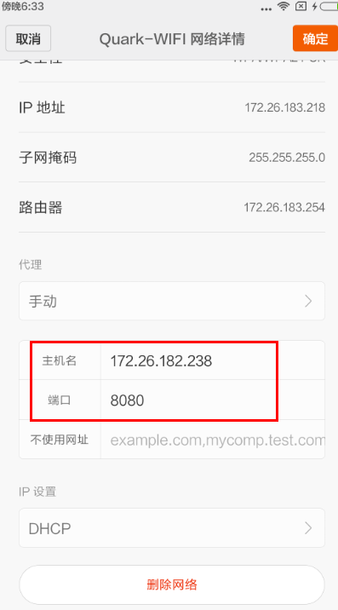

## 配置JEMTER HTTP代理

* 在【工作台】添加【HTTP代理服务】
* 在【global setting】设置【8080】 【HTTPS Domains】 （和之前设置的IE 代理端口一致）
* 选择【目标控制器】，选择 录制控制器 ，如果没有需要先创建 ，参考下一节**配置JMETER测试线程组**

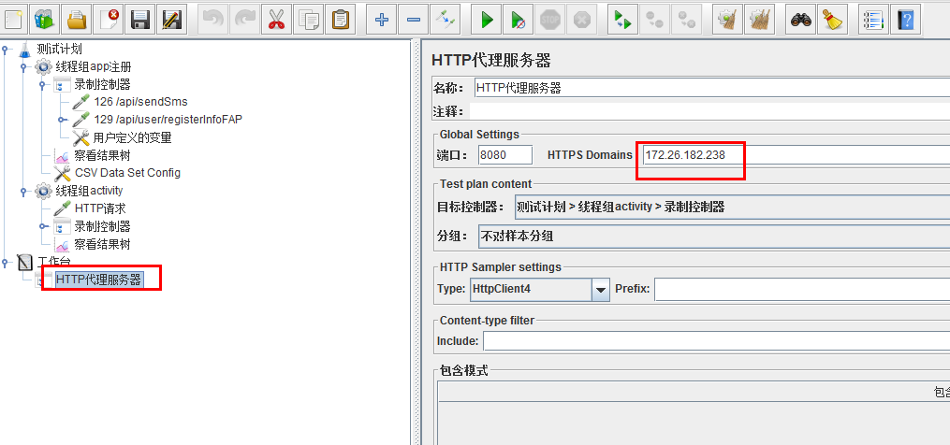

* 启动HTTP代理，注意按钮在窗口的底部

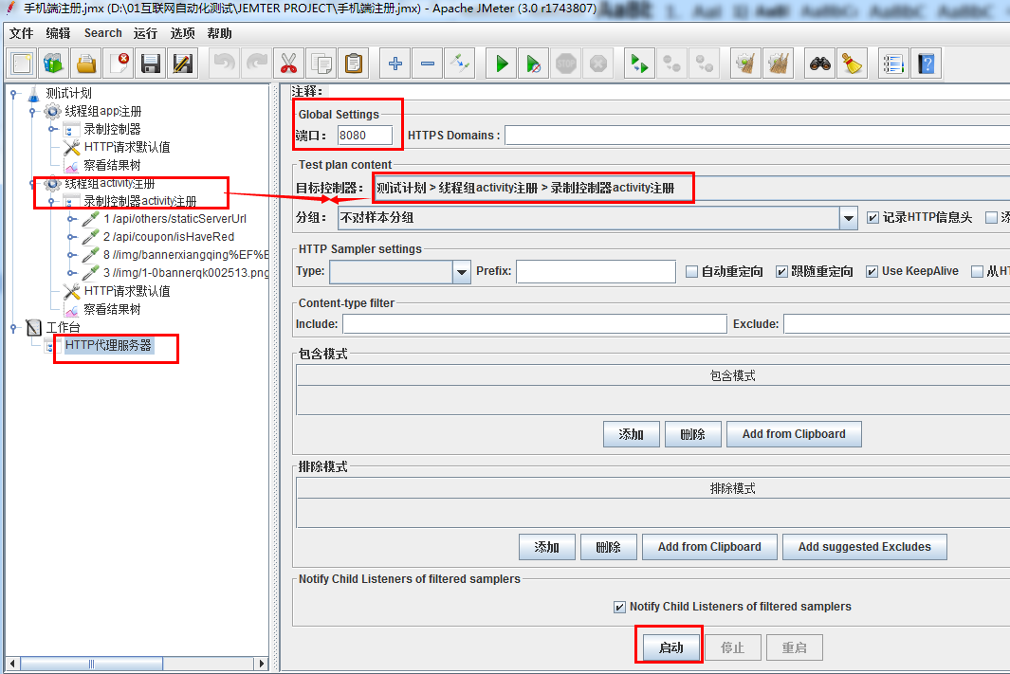

* 启动HTTP代理成功,会有【created】的窗口弹出

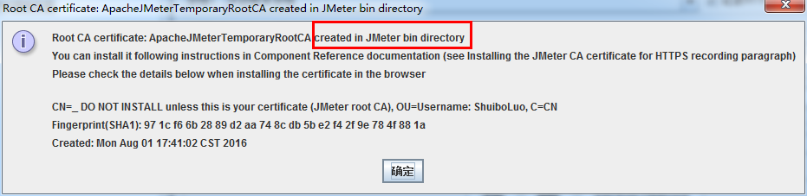

## 配置JMETER测试线程组

* 添加jmeter测试线程组
* 右键线程组添加录制控制器

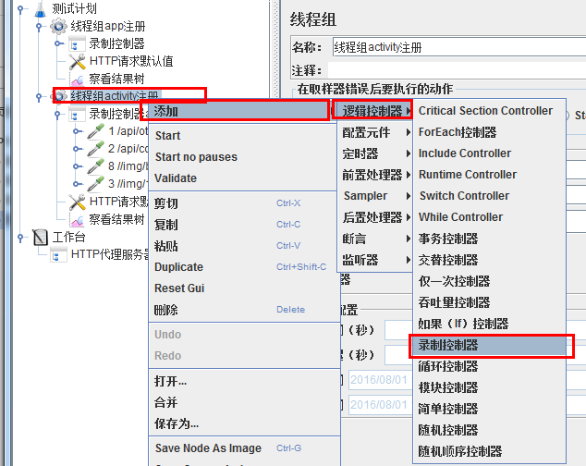

* 添加其他的元件，【HTTP请求默认值】【查看结果树】
* 查看录制完成的信息

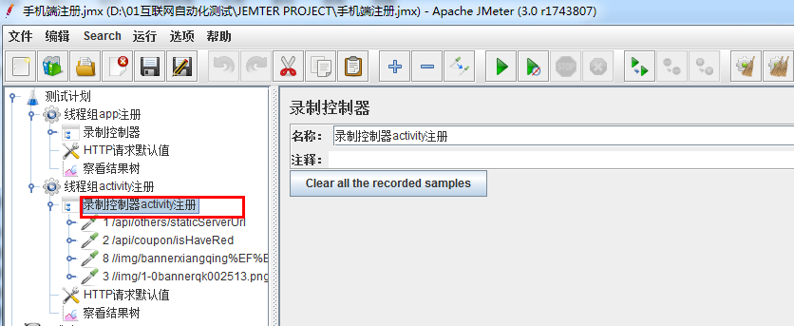

## 手机操作APP，查看jmeter录制结果

* 录制控制器中打开结果树

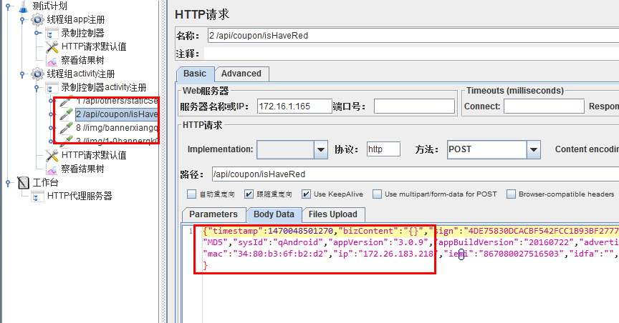

## 其他参考

参考： http://jmeter.apache.org/usermanual/get-started.html

